Budżety jednostek samorządu terytorialnego
w województwie opolskim w 2024 r.
+118,4 mln zł
Wynik budżetów jednostek samorządu terytorialnego
w 2024 r.
W 2024 r. dochody budżetów jednostek samorządu terytorialnego w województwie opolskim rosły szybciej niż wydatki. Budżety tych jednostek zamknęły się zbiorczo nadwyżką. Nadwyżkę osiągnęły wszystkie rodzaje jednostek samorządu terytorialnego, z wyłączeniem miasta na prawach powiatu.

W 2024 r. dochody budżetów jednostek samorządu terytorialnego w województwie opolskim wynosiły 10765,4 mln zł i wzrosły zarówno w porównaniu z rokiem poprzednim, jak i 2020 r. (odpowiednio: o 26,5% i o 47,0%). W przeliczeniu na 1 mieszkańca dochody kształtowały się na poziomie 11534 zł, tj. wyższym o 27,3% niż w 2023 r. i o 51,1% w odniesieniu do 2020 r. Ponad połowę ogółu dochodów osiągnęły gminy (60,7%), w tym głównie miejsko-wiejskie (38,9%).
Tablica 1. Dochody budżetów jednostek samorządu terytorialnego
Wyszczególnienie | 2020 | 2023 | 2024
Wyszczególnienie | w milionach złotych |  |  | 2020=100 | 2023=100 | w od-setkach
O g ó ł e m | 7324,5 | 8510,3 | 10765,4 | 147,0 | 126,5 | 100,0
Gminy razemª | 4363,4 | 4884,8 | 6529,3 | 149,6 | 133,7 | 60,7
miejskie | 479,1 | 555,0 | 706,6 | 147,5 | 127,3 | 6,6
miejsko-wiejskie | 2708,0 | 2943,0 | 4186,6 | 154,6 | 142,3 | 38,9
wiejskie | 1176,4 | 1386,8 | 1636,1 | 139,1 | 118,0 | 15,2
Powiaty | 1042,8 | 1346,0 | 1765,3 | 169,3 | 131,2 | 16,4
Miasto na prawach powiatu – Opole | 1286,6 | 1409,8 | 1530,6 | 119,0 | 108,6 | 14,2
Województwo | 631,6 | 869,6 | 940,1 | 148,8 | 108,1 | 8,7
a Bez dochodów gminy mającej również status miasta na prawach powiatu.
Głównym źródłem dochodów jednostek samorządu terytorialnego są dochody własne –
w 2024 r. wynosiły one 4896,9 mln zł i w porównaniu z rokiem poprzednim wzrosły o 21,4%.
W skali roku obserwowano istotny wzrost dotacji ogółem
Dotacje były równe 2639,8 mln zł i w skali roku zwiększyły się o 36,2%. W dotacjach ogółem
293,7 mln zł stanowiły dotacje przekazane w ramach programów finansowanych z udziałem środków europejskich i innych środków zagranicznych niepodlegających zwrotowi oraz płatności z budżetu środków europejskich (§§ 200 i 620 oraz 205 i 625), które w odniesieniu do 2023 r. obniżyły się o 27,4%.
Subwencja ogólna z budżetu państwa w porównaniu z rokiem poprzednim zwiększyła się o 27,1% i osiągnęła poziom 3228,8 mln zł.
Największy udział dochodów własnych, dotacji i subwencji ogólnej w dochodach ogółem odnotowano odpowiednio w: budżecie miasta na prawach powiatu (58,8%), budżetach gmin (27,7%) oraz budżetach powiatów (45,7%).
Wykres 1. Dochody i wydatki budżetów jednostek samorządu terytorialnego według
rodzajów w 2024 r.
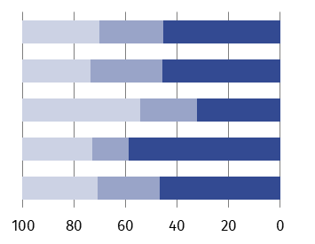
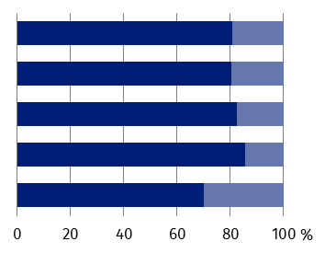
DOCHODY WYDATKI
% | Ogółem  Gminyª  Powiaty  Miasto na prawach powiatu  Województwo
Dotacje
Wydatki bieżące
Dochody własne
Subwencja ogólna
Wydatki majątkowe

a Bez dochodów i wydatków gminy mającej również status miasta na prawach powiatu.
Ponad 1/3 wydatków budżetów jednostek samorządu terytorialnego poniosły gminy
miejsko-wiejskie
W 2024 r. wydatki budżetów jednostek samorządu terytorialnego wynosiły 10647,0 mln zł i w porównaniu z rokiem poprzednim wzrosły o 21,8%, a względem 2020 r. – o 53,4%. Wydatki w przeliczeniu na 1 mieszkańca osiągnęły poziom 11407 zł, tj. wyższy o 22,6% niż w 2023 r. i o 57,8% w odniesieniu do 2020 r. Większość wydatków ogółem poniosły gminy (60,5%), w tym głównie miejsko-wiejskie (38,7%).
Tablica 2. Wydatki budżetów jednostek samorządu terytorialnego
Wyszczególnienie | 2020 | 2023 | 2024
Wyszczególnienie | w milionach złotych |  |  | 2020=100 | 2023=100 | w od-setkach
O g ó ł e m | 6940,3 | 8742,7 | 10647,0 | 153,4 | 121,8 | 100,0
Gminy razemª | 4155,2 | 5110,3 | 6438,6 | 155,0 | 126,0 | 60,5
miejskie | 486,3 | 565,8 | 712,9 | 146,6 | 126,0 | 6,7
miejsko-wiejskie | 2572,3 | 3098,0 | 4118,6 | 160,1 | 132,9 | 38,7
wiejskie | 1096,7 | 1446,6 | 1607,2 | 146,5 | 111,1 | 15,1
Powiaty | 986,3 | 1359,6 | 1681,6 | 170,5 | 123,7 | 15,8
Miasto na prawach powiatu – Opole | 1251,8 | 1445,3 | 1605,3 | 128,2 | 111,1 | 15,1
Województwo | 547,0 | 827,4 | 921,5 | 168,5 | 111,4 | 8,7
a Bez wydatków gminy mającej również status miasta na prawach powiatu.
Głównym obciążeniem jednostek samorządu terytorialnego są wydatki bieżące. W 2024 r. wynosiły one 8586,5 mln zł i stanowiły 80,6% wydatków ogółem. W relacji do 2023 r. wydatki bieżące kształtowały się na poziomie o 24,2% wyższym.
Wydatki majątkowe były równe 2060,5 mln zł i wzrosły o 12,6% w porównaniu z 2023 r. Udział wydatków majątkowych w wydatkach ogółem wynosił 19,4%, przy czym w poszczególnych rodzajach jednostek samorządu terytorialnego przyjmował wartości od 14,4% (budżet miasta na prawach powiatu) do 29,9% (budżet samorządu województwa). Na inwestycje przeznaczono 1892,9 mln zł, tj. o 17,7% więcej niż w 2023 r.
W 2024 r. budżety jednostek samorządu terytorialnego w województwie opolskim zamknęły
się zbiorczo nadwyżką w wysokości 118,4 mln zł (wobec deficytu 232,4 mln zł w roku poprzednim i nadwyżki 384,2 mln zł w 2020 r.). O nadwyżce zdecydował dodatni wynik budżetów gmin i powiatów oraz budżetu samorządu województwa, przy deficycie notowanym dla budżetu miasta na prawach powiatu. Najwyższą relację dodatniego wyniku do dochodów ogółem odnotowano w budżetach powiatów (4,7%).
Dodatni wynik odnotowano
w budżetach gmin i powiatów oraz w budżecie samorządu województwa
Tablica 3. Wynik budżetów jednostek samorządu terytorialnego
Wyszczególnienie | Ogółem | Gminyª | Powiaty | Miasto na prawach powiatu – Opole | Woje-wództwo
Nadwyżka (+) lub deficyt (–) w mln zł  2020 | +384,2 | +208,2 | +56,5 | +34,8 | +84,6
2023 | –232,4 | –225,5 | –13,7 | –35,5 | +42,2
2024 | +118,4 | +90,8 | +83,8 | –74,7 | +18,6
a Bez wyniku gminy mającej również status miasta na prawach powiatu.
Budżety gmin
W 2024 r. dochody budżetów gmin wynosiły 6529,3 mln zł i wzrosły o 33,7% w porównaniu z rokiem poprzednim. Dochody gmin miejsko-wiejskich stanowiły 64,1% dochodów ogółem budżetów gmin, wiejskich – 25,1%, a miejskich – 10,8%. W przeliczeniu na 1 mieszkańca dochody budżetów gmin wynosiły 8086 zł i były o 34,6% wyższe w relacji do 2023 r.
W gminach miejsko-wiejskich wskaźnik ten osiągnął poziom 8276 zł, w miejskich – 8098 zł,
a w wiejskich – 7631 zł. Najwyższy poziom dochodów ogółem na 1 mieszkańca odnotowano
w gminie Lewin Brzeski (16104 zł), a najniższy – w gminie Komprachcice (5887 zł).
Najwyższe dochody budżetów gmin w przeliczeniu na 1 mieszkańca odnotowano w gminach miejsko-wiejskich
Wykres 2. Dochody budżetów gminª według rodzajów w 2024 r.
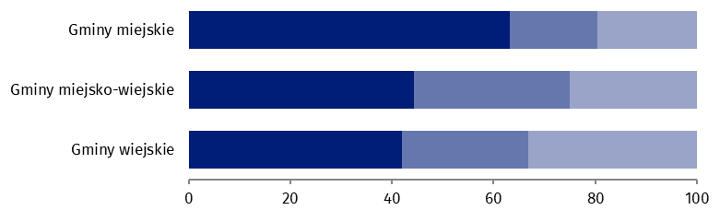
%

Subwencja ogólna
Dotacje
Dochody własne

a Bez dochodów gminy mającej również status miasta na prawach powiatu.
W 2024 r. dochody własne kształtowały się na poziomie 2989,5 mln zł i wzrosły o 20,9% w porównaniu z rokiem poprzednim. Dochody własne stanowiły 45,8% dochodów ogółem. Największy udział dochodów własnych w dochodach ogółem odnotowano w gminie Skarbimierz (73,3%), a najmniejszy – w gminie Łambinowice (23,2%).
W grupie dochodów własnych budżetów gmin największą wartość miały wpływy z tytułu podatku dochodowego od osób fizycznych – 952,3 mln zł (31,9% dochodów własnych). Wysokie były również wpływy z podatku od nieruchomości, które wynosiły 765,3 mln zł (25,6%). W porównaniu z 2023 r. wartość podatku dochodowego od osób fizycznych była o 50,7% wyższa, a wartość podatku od nieruchomości – o 11,6%.
W budżetach gmin obserwowano wyraźny wzrost dotacji względem 2023 r.
Dotacje w wysokości 1808,1 mln zł (27,7% dochodów ogółem) wzrosły o 72,5% w relacji
do 2023 r. Większość wpływów w formie dotacji stanowiły dotacje celowe (94,8%), w tym dotacje z budżetu państwa na zadania z zakresu administracji rządowej (49,3%) i na zadania własne (14,8%). Dotacje przekazane w ramach programów finansowanych z udziałem środków europejskich i innych środków zagranicznych niepodlegających zwrotowi oraz płatności z budżetu środków europejskich (§§ 200 i 620 oraz 205 i 625) były o 12,9% niższe względem 2023 r. i kształtowały się na poziomie 94,6 mln zł (5,2% dotacji ogółem).
W 2024 r. subwencja ogólna zasiliła budżety gmin w wysokości 1731,7 mln zł, stanowiąc 26,5% dochodów ogółem. W skali roku wzrosła ona o 27,0%. Największy udział w subwencji ogólnej miała część oświatowa (68,3%).
Mapa 1. Dochody własne budżetów gminª w % dochodów ogółem w 2024 r.
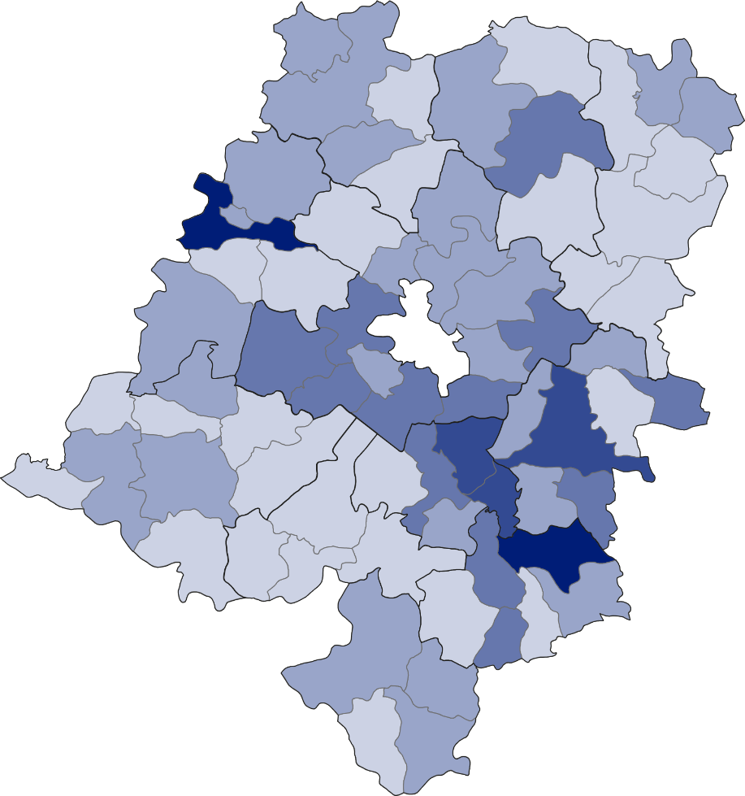

W %:
70,0 – 73,3 (2)

60,0 – 69,9 (3)

40,0 – 49,9 (26)
50,0 – 59,9 (12)
23,2 – 39,9 (27)
W nawiasach podano liczbę gmin

Miasto na prawach powiatu

a Bez dochodów gminy mającej również status miasta na prawach powiatu.
Wydatki budżetów gmin w 2024 r. wynosiły 6438,6 mln zł i były o 26,0% wyższe względem roku poprzedniego. W strukturze wydatków największy udział (64,0%) miały wydatki gmin miejsko--wiejskich. Wydatki gmin wiejskich i miejskich stanowiły odpowiednio: 25,0% i 11,1% wydatków ogółem. Wydatki budżetów gmin na 1 mieszkańca kształtowały się na poziomie 7973 zł i były o 26,9% wyższe w odniesieniu do 2023 r. W gminach miejskich wskaźnik ten wynosił 8169 zł, w miejsko-wiejskich – 8141 zł, a w wiejskich – 7496 zł. Najwyższe wydatki ogółem na 1 mieszkańca odnotowano w gminie Głuchołazy (13406 zł), a najniższe – w gminie Zawadzkie (5514 zł).
Na wydatki bieżące gminy przeznaczyły 5182,8 mln zł (80,5% wydatków ogółem), tj. o 26,8% więcej niż w 2023 r. W strukturze wydatków bieżących znaczący udział stanowiły wynagrodzenia (37,6%) oraz zakup materiałów i usług (23,5%).
Wydatki majątkowe budżetów gmin wynosiły 1255,7 mln zł (19,5% wydatków ogółem) i były
o 22,7% wyższe w odniesieniu do 2023 r. Wydatki inwestycyjne wzrosły o 25,6% do poziomu 1152,6 mln zł i stanowiły 91,8% wydatków majątkowych.
Ponad połowa gmin zamknęła rok budżetowy nadwyżką
W 2024 r. gminy województwa opolskiego zamknęły rok budżetowy nadwyżką 90,8 mln zł wobec deficytu 225,5 mln zł w roku poprzednim. Dodatni wynik budżetów odnotowano
w trzydziestu sześciu gminach, w tym największy, stanowiący ponad 15% dochodów ogółem, w gminach: Lewin Brzeski (17,6%), Łambinowice (16,9%) i Głuchołazy (15,5%). Spośród trzydziestu czterech gmin z deficytem w budżecie, najgorsze rezultaty w relacji ujemnego wyniku do dochodów ogółem uzyskały gminy: Pakosławice (16,7%), Kamiennik (16,4%)
i Reńska Wieś (14,4%).
Mapa 2. Wydatki budżetów gminª na 1 mieszkańca w 2024 r.
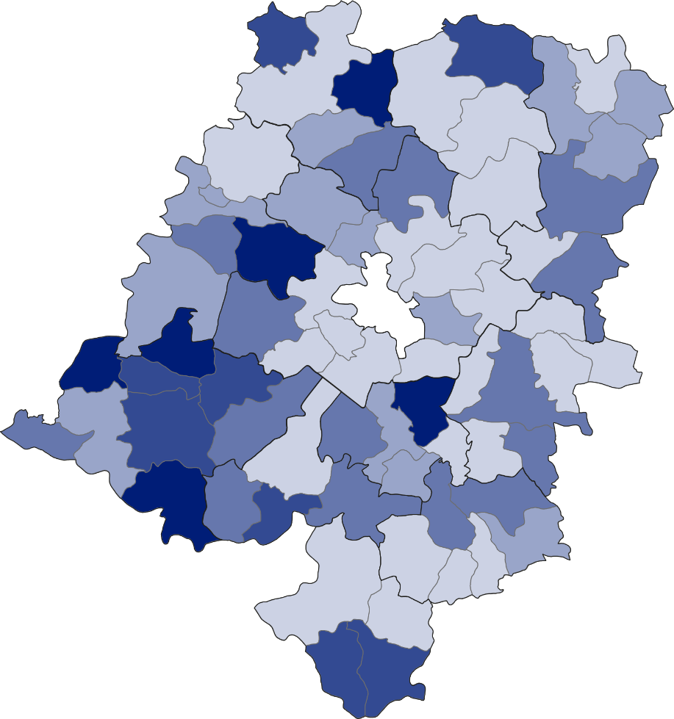

W zł:
10000 – 13406 (6)
9000 – 9999 (8)

7000 – 7999 (14)
8000 – 8999 (15)
5514 – 6999 (27)
W nawiasach podano liczbę gmin
Miasto na prawach powiatu

a Bez wydatków gminy mającej również status miasta na prawach powiatu.
Budżety powiatów
W 2024 r. powiaty województwa opolskiego osiągnęły dochody w wysokości 1765,3 mln zł, tj. o 31,2% wyższe w porównaniu z rokiem poprzednim. Dochody budżetów powiatów w przeliczeniu na 1 mieszkańca wynosiły 2186 zł i wzrosły o 32,1% w odniesieniu do 2023 r. Najwyższe dochody na 1 mieszkańca odnotowano w powiecie głubczyckim (3452 zł), natomiast najniższe – w powiecie opolskim (1221 zł).
Dochody własne budżetów powiatów kształtowały się na poziomie 568,1 mln zł, tj. o 28,6% wyższym względem 2023 r. Odsetek dochodów własnych w dochodach ogółem wynosił 32,2%
i w poszczególnych powiatach przyjmował wartości od 21,7% (powiat brzeski) do 49,7% (powiat głubczycki). Największy udział w dochodach własnych stanowiły wpływy z tytułu podatku dochodowego od osób fizycznych (44,7%) oraz wpływy z usług (22,7%), które wynosiły odpowiednio: 253,8 mln zł i 129,0 mln zł. W odniesieniu do roku poprzedniego wpływy z tytułu podatku dochodowego od osób fizycznych zwiększyły się o 50,4%, a wpływy z usług – o 18,1%.
W 2024 r. powiaty województwa opolskiego w ramach realizowanych zadań otrzymały tytułem dotacji 390,4 mln zł (22,1% dochodów ogółem). Wpływy te były o 14,4% wyższe w porównaniu z rokiem poprzednim. Ponad połowę dotacji (53,8%) stanowiły dotacje celowe z budżetu państwa, które wzrosły o 24,4% w relacji do 2023 r. Dotacje przekazane w ramach programów finansowanych z udziałem środków europejskich i innych środków zagranicznych niepodlegających zwrotowi oraz płatności z budżetu środków europejskich (§§ 200 i 620 oraz 205 i 625) wynosiły 24,4 mln zł (6,2% dotacji ogółem) i były o 40,0% niższe w odniesieniu do roku poprzedniego.
W budżetach powiatów subwencja ogólna stanowiła najwyższy odsetek dochodów ogółem
Subwencja ogólna powiększyła budżety powiatów o 806,8 mln zł (45,7% dochodów ogółem)
i wzrosła o 43,3% w skali roku. Największy udział w subwencji ogólnej miała część oświatowa (67,9%).
Mapa 3. Dochody i wydatki budżetów powiatów na 1 mieszkańca w 2024 r.
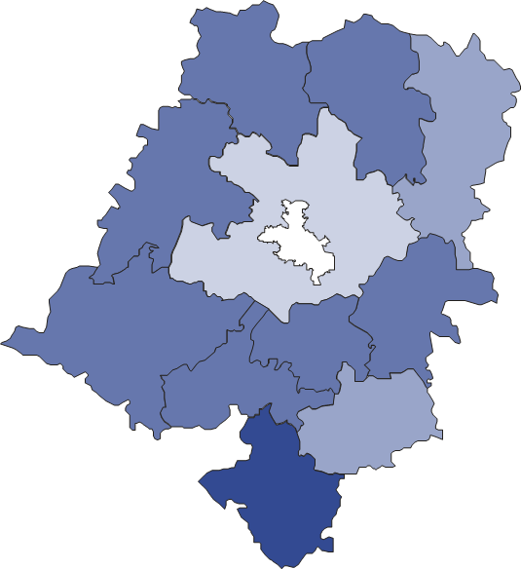
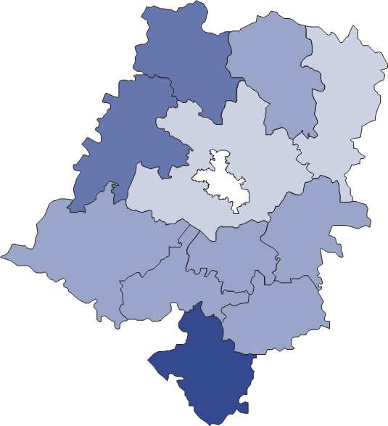
DOCHODY WYDATKI


Miasto na prawach powiatu
W zł:
1500 – 1999 (2)
1170 – 1499 (1)
2000 – 2499 (7)
2500 – 3500 (1)
W zł:
2000 – 2499 (6)
1221 – 1999 (2)
3000 – 3452 (1)
2500 – 2999 (2)

W nawiasach podano liczbę powiatów W nawiasach podano liczbę powiatów
Wydatki budżetów powiatów w odniesieniu do 2023 r. zwiększyły się o 23,7% i wynosiły
1681,6 mln zł. W przeliczeniu na 1 mieszkańca kształtowały się na poziomie 2082 zł, tj. o 24,5% wyższym niż w roku poprzednim. Najwięcej środków na 1 mieszkańca wydatkowano w powiecie głubczyckim (3500 zł), a najmniej – w opolskim (1170 zł).
W strukturze wydatków budżetów powiatów wydatki bieżące stanowiły 82,3%, a wydatki majątkowe – 17,7%. W porównaniu z 2023 r. wydatki bieżące wzrosły o 21,4% do poziomu 1384,4 mln zł. Wydatki bieżące generowały głównie wynagrodzenia (806,3 mln zł – wzrost
o 23,9% w skali roku) oraz zakup materiałów i usług (239,8 mln zł – o 12,2%). Wydatki majątkowe były równe 297,2 mln zł i zwiększyły się o 35,8% względem roku poprzedniego. Wśród wydatków majątkowych 99,0% miało charakter inwestycyjny. Na inwestycje przeznaczono 294,1 mln zł, tj. o 36,3% więcej niż w 2023 r.
W 2024 r. wynik budżetów powiatów województwa opolskiego był dodatni i wynosił
83,8 mln zł (w 2023 r. – ujemny wynik w wysokości 13,7 mln zł). Nadwyżkę odnotowano
w siedmiu powiatach, a najwyższa relacja dodatniego wyniku do dochodów ogółem miała miejsce w powiecie brzeskim (25,0%). Deficyt w budżecie wystąpił w powiatach: krapkowickim (5,0% dochodów ogółem), oleskim (2,4%), głubczyckim (1,4%) i strzeleckim (0,1%).
Budżet miasta na prawach powiatu – Opole
W 2024 r. dochody budżetu miasta na prawach powiatu osiągnęły poziom 1530,6 mln zł i w porównaniu z rokiem poprzednim wzrosły o 8,6%. Dochody ogółem w przeliczeniu na 1 mieszkańca wynosiły 12166 zł i były o 9,0% wyższe względem 2023 r.
W budżecie miasta na prawach powiatu – Opole dochody własne stanowiły najwyższy odsetek dochodów ogółem
W strukturze dochodów według rodzajów dochody własne stanowiły 58,8%, dotacje – 14,1%,
a subwencja ogólna – 27,1%.
Dochody własne wynosiły 900,6 mln zł i były o 16,7% wyższe w odniesieniu do 2023 r. Największy udział w dochodach własnych stanowiły wpływy z tytułu podatku dochodowego od osób fizycznych (36,6%) oraz podatku od nieruchomości (23,3%). Wpływy do budżetu miasta na prawach powiatu z tego tytułu kształtowały się na poziomie odpowiednio:
330,1 mln zł (o 55,5% więcej niż w 2023 r.) i 209,8 mln zł (o 5,8%).
Wartość dotacji wynosiła 215,8 mln zł i była o 25,9% niższa w porównaniu z rokiem poprzednim. Dotacje celowe wynosiły 191,7 mln zł (o 2,4% mniej niż w 2023 r.), w tym
z budżetu państwa – 119,7 mln zł (o 42,8% więcej), stanowiąc odpowiednio 88,8% i 55,5% dotacji ogółem. Dotacje przekazane w ramach programów finansowanych z udziałem środków europejskich i innych środków zagranicznych niepodlegających zwrotowi oraz płatności z budżetu środków europejskich (§§ 200 i 620 oraz 205 i 625) w skali roku spadły
o 74,6% do poziomu 24,1 mln zł (11,2% dotacji ogółem).
Subwencja ogólna zwiększyła budżet miasta o 414,2 mln zł i była o 19,5% wyższa niż w 2023 r. Na zadania oświatowe miasto na prawach powiatu otrzymało 373,4 mln zł (90,2% subwencji ogólnej).
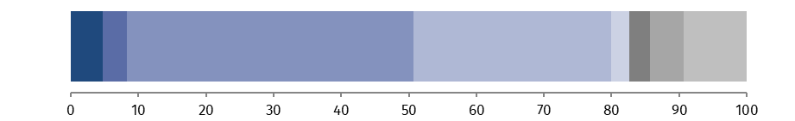
Wykres 3. Dochody budżetu miasta na prawach powiatu według działów w 2024 r.
%

Transport i łączność
Pozostałe
Gospodarka mieszkaniowa
Dochody od osób prawnych, od osób
fizycznych i od innych jednostek
nieposiadających osobowości prawnej
oraz wydatki związane z ich poborem
Różne rozliczenia
Oświata i wychowanie
Gospodarka komunalna i ochrona środowiska
Rodzina

W 2024 r. wydatki budżetu miasta na prawach powiatu osiągnęły wartość 1605,3 mln zł i wzrosły o 11,1% w porównaniu z rokiem poprzednim. Wydatki ogółem na 1 mieszkańca wynosiły 12760 zł i były o 11,5% wyższe niż w 2023 r.
W strukturze wydatków budżetu miasta na prawach powiatu wydatki bieżące stanowiły 85,6%, a wydatki majątkowe – 14,4%. Wydatki bieżące wynosiły 1373,6 mln zł, tj. o 19,6% więcej niż przed rokiem. Z wydatków bieżących najwięcej środków przeznaczono na wynagrodzenia (593,3 mln zł – o 27,1% więcej niż w 2023 r.) oraz zakup materiałów i usług (371,5 mln zł – o 11,5%). Wydatki majątkowe były równe 231,7 mln zł i w relacji do 2023 r. obniżyły się o 22,0%. W wydatkach majątkowych przeważały wydatki inwestycyjne (73,5%), które kształtowały się na poziomie 170,3 mln zł, tj. o 9,1% niższym względem roku poprzedniego.
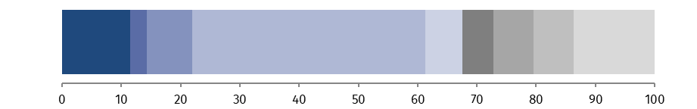
Wykres 4. Wydatki budżetu miasta na prawach powiatu według działów w 2024 r.
%

Transport i łączność
Gospodarka mieszkaniowa
Administracja publiczna
Oświata i wychowanie
Pozostałe
Rodzina
Gospodarka komunalna i ochrona środowiska
Kultura fizyczna

Pomoc społeczna
W budżecie miasta na prawach powiatu – Opole odnotowano ponad 2-krotnie wyższy deficyt niż w 2023 r.
W 2024 r. miasto na prawach powiatu zamknęło rok budżetowy ponad 2-krotnie wyższym deficytem niż w roku poprzednim (74,7 mln zł wobec 35,5 mln zł). Ujemny wynik stanowił
4,9% dochodów ogółem (w 2023 r. – 2,5%).
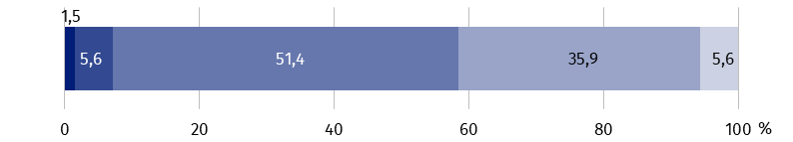
Budżet samorządu województwa
W 2024 r. dochody budżetu samorządu województwa opolskiego wynosiły 940,1 mln zł i w porównaniu z rokiem poprzednim wzrosły o 8,1%. Dochody ogółem na 1 mieszkańca w wysokości 1007 zł były o 8,8% wyższe w odniesieniu do 2023 r.
Dochody własne wzrosły o 26,8% w porównaniu z 2023 r. i kształtowały się na poziomie
438,6 mln zł, stanowiąc 46,7% dochodów budżetu samorządu województwa. W tej grupie dochodów największy udział miały wpływy z tytułu podatku dochodowego od osób prawnych (65,1%). Wynosiły one 285,3 mln zł i w odniesieniu do 2023 r. zwiększyły się o 28,6%.
W ramach dotacji samorząd województwa otrzymał 225,4 mln zł (24,0% dochodów ogółem),
tj. o 12,2% mniej niż w 2023 r. Najwyższy odsetek (66,8% dotacji ogółem, tj. 150,6 mln zł) stanowiły dotacje przekazane w ramach programów finansowanych z udziałem środków europejskich i innych środków zagranicznych niepodlegających zwrotowi oraz płatności
z budżetu środków europejskich (§§ 200 i 620 oraz 205 i 625), które obniżyły się o 6,2%
w relacji do 2023 r.
Subwencja ogólna w budżecie samorządu województwa w 2024 r. wynosiła 276,1 mln zł
(29,4% dochodów ogółem) i była o 3,4% wyższa niż przed rokiem. W ramach subwencji najwięcej przeznaczono na część wyrównawczą (189,7 mln zł, tj. 68,7% subwencji ogólnej).
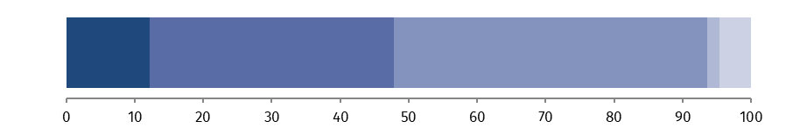
Wykres 5. Dochody budżetu samorządu województwa według działów w 2024 r.
%

Różne rozliczenia
Transport i łączność
Pozostałe
Ochrona zdrowia
Dochody od osób prawnych, od osób fizycznych i od innych jednostek nieposiadających osobowości prawnej
oraz wydatki związane z ich poborem

Wydatki budżetu samorządu województwa wzrosły w skali roku o 11,4% do wysokości
921,5 mln zł. W przeliczeniu na 1 mieszkańca wynosiły one 987 zł i były o 12,1% wyższe
niż w 2023 r.
Wydatki bieżące zwiększyły się o 20,2% w odniesieniu do 2023 r. i kształtowały się na poziomie 645,7 mln zł (70,1% wydatków ogółem budżetu samorządu województwa).
Z wydatków bieżących na wynagrodzenia przeznaczono 154,0 mln zł (o 23,0% więcej niż
w roku poprzednim), a na zakup materiałów i usług – 101,2 mln zł (o 4,7%).
W budżecie samorządu województwa wszystkie wydatki majątkowe przeznaczono na inwestycje
Wydatki majątkowe budżetu samorządu województwa wynosiły 275,9 mln zł (29,9% wydatków ogółem budżetu samorządu województwa) i w porównaniu z 2023 r. spadły o 4,9%. Wszystkie wydatki majątkowe miały charakter inwestycyjny.
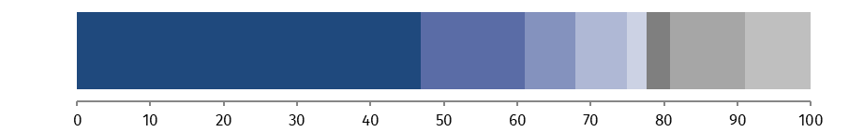
Wykres 6. Wydatki budżetu samorządu województwa według działów w 2024 r.
%

Pomoc społeczna
Transport i łączność
Administracja publiczna
Oświata i wychowanie
Ochrona zdrowia
Pozostałe zadania w zakresie polityki społecznej
Pozostałe
Kultura i ochrona dziedzictwa narodowego

W 2024 r. samorząd województwa opolskiego zamknął rok budżetowy dodatnim wynikiem
na poziomie 18,6 mln zł, stanowiącym 2,0% dochodów ogółem (w 2023 r. odpowiednio:
42,2 mln zł i 4,9%).

* * *
W przypadku cytowania danych Głównego Urzędu Statystycznego prosimy o zamieszczenie informacji: „Źródło danych GUS”, a w przypadku publikowania obliczeń dokonanych na danych opublikowanych przez GUS prosimy o zamieszczenie informacji: „Opracowanie własne na podstawie danych GUS”.
Opracowanie merytoryczne:
Urząd Statystyczny w Opolu
Dyrektor Renata Wasilewska
Tel: 77 453 14 52
Rozpowszechnianie:
Opolski Ośrodek Badań Regionalnych
Hanna Sterniuk-Mościcka
Tel: 514 901 001
e-mail: H.Sterniuk-Moscicka@stat.gov.pl
Obsługa mediów:
Monika Bartel
Tel: 77 423 09 75
e-mail: M.Bartel@stat.gov.pl




www.opole.stat.gov.pl
@USOpole
@Opole_STAT

Powiązane opracowania
Budżety jednostek samorządu terytorialnego w województwie opolskim w 2023 r.
Rocznik statystyczny województwa opolskiego 2024
Raport o sytuacji społeczno-gospodarczej województwa opolskiego 2025

Temat dostępny w bazach danych
Bank Danych Lokalnych – Dziedzina – Finanse publiczne
Strateg – obszary tematyczne – finanse publiczne

Ważniejsze pojęcia dostępne w słowniku
Budżet jednostki samorządu terytorialnego
Dochody budżetów jednostek samorządu terytorialnego
Dochody własne jednostek samorządu terytorialnego
Dotacje celowe
Podatek dochodowy od osób fizycznych
Podatek dochodowy od osób prawnych

